

Breisach - September 2016

PRESSE INFO

Überstreichbare Tapeten >>RollOver Deco 3<<

Inspiration und Fantasie
RollOver Deco 3 steht für ansprechendes Design in vielfältigsten Gestaltungsmöglichkeiten. Die expressiven Muster können mit handelsüblicher Dispersionsfarbe individuell überstrichen werden, wodurch die Strukturen intensiviert werden und lebhafte Effekte entstehen. Ob klassisch, modern, retro oder natürlich – die Motive der RollOver Deco3 bieten ein breites Spektrum an überstreichbaren Tapetendesigns. Mit Inspiration und Fantasie werden so einzigartige Wandgestaltungen möglich.
Zusätzlich zu einer Vielzahl an Mustern auf Vliesträger bietet die Kollektion vier zeitlos-schicke Glasfasermotive, die gerade für besonders beanspruchte Räume ideal sind. Alle Vliestapeten sind phthalate-frei und tragen das umfangreiche europäische Indoor-Air-Comfort Gold-Zertifikat, die Glasfaser-Tapeten sind mit dem Öko-Text-100 Siegel ausgestattet.

Inhalt: 42 Vliestapeten – 4 Glasfaser-Tapeten – 3 x Basisvlies

www.erismann.de
Zeichen Fließtext (inkl. Leerzeichen): 838

KONTAKT:

Erismann & Cie. GmbH - Hafenstraße 19 - 79206 Breisach
Silvia Reddmann - Leitung PR/Online Marketing
Fon: +49 7667 909-186 * Fax: +49 7667 909-270 * Mobil +49 151 649 616 16
silvia.reddmann@erismann.de * presse@erismann.de * www.erismann.de

Bildmaterial:
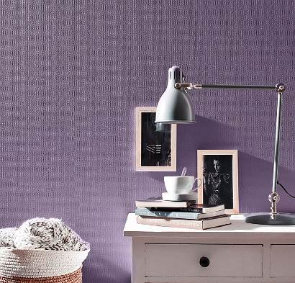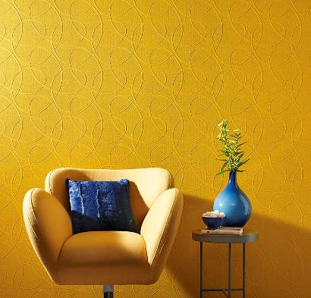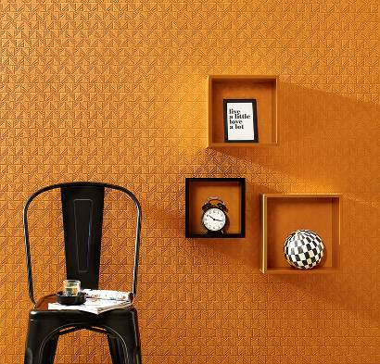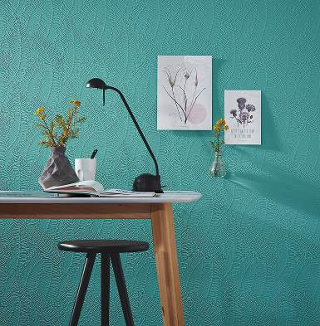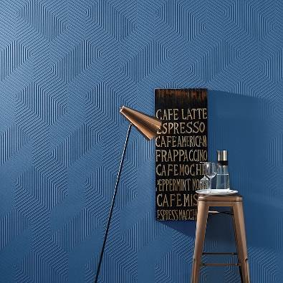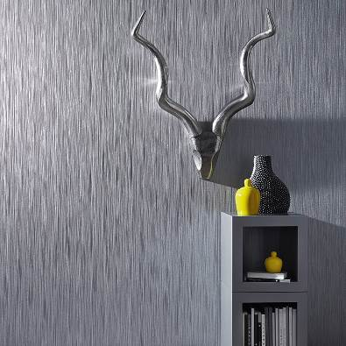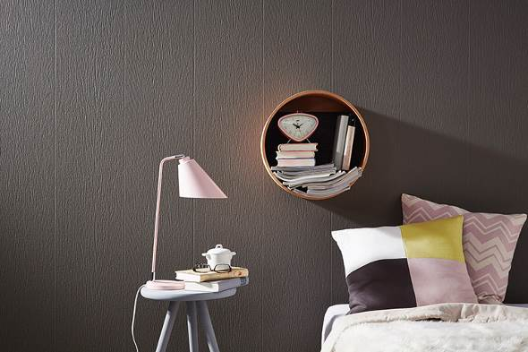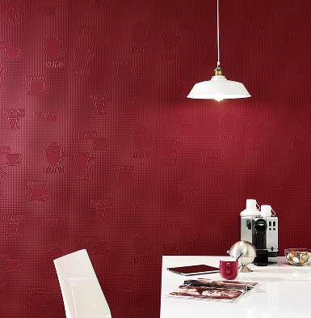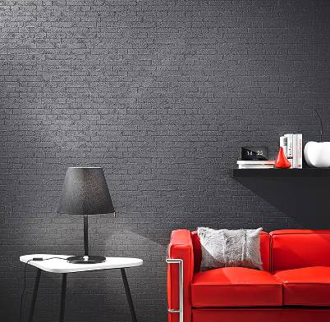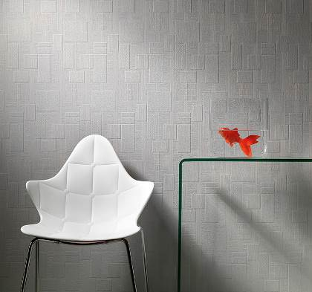

Erismann-Kollektion RollOver Deco 3 / Klassisch, modern, retro oder natürlich – die Motive der RollOver Deco 3 bieten ein breites Spektrum an überstreichbaren Tapeten

Foto: Erismann & Cie. GmbH

